「100年度會計事務丙檢-資訊類」研習會
- 活動目的：
為協助推廣會計資訊系統之應用，使其日臻普及與多元化，特與文中資訊、啟芳出版社合作，針對今年會計丙級檢定之試題舉辦此次研習，敬邀各校教師蒞臨參加，期帶給與會者更多更新的資訊。
- 主辦單位：
醒吾技術學院會計資訊系
- 協辦單位：
文中資訊股份有限公司、啟芳出版社有限公司
- 參加對象：
全國高中職教師及各公私立技專校院對會計事務丙檢-資訊類有興趣之老師及學生；人數限制：50人 (註：每校參加人數以2人為上限)，額滿為止。
- 上課地點：
醒吾技術學院 企業電子化暨理財實驗室（商管大樓4樓4410教室）
本校地址：台北縣林口鄉粉寮路一段101號
※自行搭車者可於國道客運總站七號出口，搭乘三重客運(台北至竹林山寺，約十分鐘一班)至醒吾技術學院站下車。
- 上課時間：
100年3月23日(星期三)下午13:00~16:30

七、 研習會內容：
研習會時間 | 課程進度範圍
12:30~13:00 | 報到
13:00~13:30 | 文中會計師輔助幫手介紹
13:30~14:50 | 試題解題說明(一)
14:50~15:10 | 休息片刻
15:10~16:20 | 試題解題說明(二)
16:20~16:30 | Q&A
16:30 | 研習結束
八、 報名方式：
報名至100年3月17日止。報名方式：
(02)2363-9422#101 或 http://www.cfp.com.tw
醒吾技術學院交通位置圖
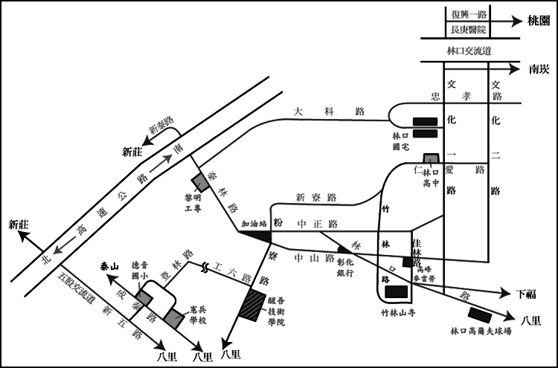

研習會場地：商管大樓4410實驗室

